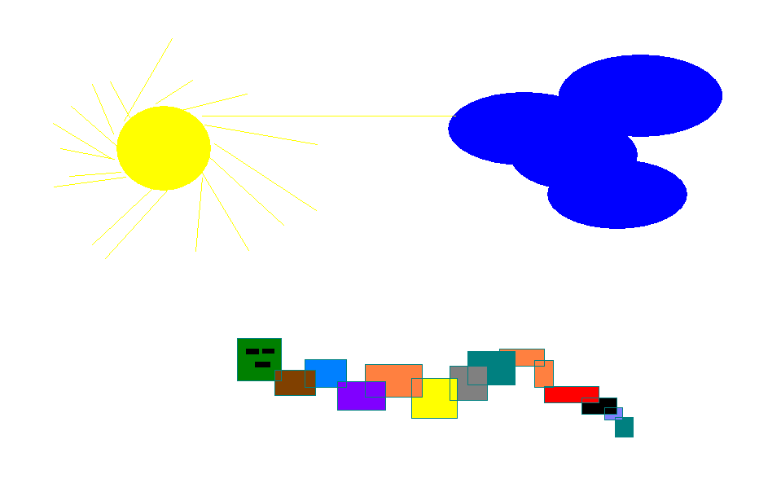
КОМАНДА «ДРУЖНЫЙ СПЛАВ» МОУ ОСШ №1 ПГТ. ИЗЛУЧИНСК ПРИВЕТСТВУЕТ ВСЕХ УЧАСТНИКОВ ИНЕРНЕТ-ПРОЕКТА ПО ХИМИИ!
Дружный сплав совсем не гнётся,
Не ржавеет никогда.
Очень химию мы любим,
С ней навеки мы ДРУЗЬЯ!!!

Победить должны мы точно.
Верьте в нас, как и в себя.
Все соперники достойны,
Но наш СПЛАВ сильней, ДРУЗЬЯ!!

Нашей школе в этом учебном году исполнилось 20 лет.
Мы в жизни так часто спешим, что не успеваем многое заметить. Оглянись, постой, посмотри ...
Это наш любимый, зелёный Излучинск, где многие из нас родились и живут.
Как только проклёвываются первые листочки, посёлок сразу преображается и хорошеет, словно весенний цветок, радующий глаз. В эти дни в посадках участвуют все: школьники, учителя, руководители, депутаты.
Будут расти и крепнуть тонкие прутики, а спустя годы сильные и пышные деревья защитят нас от палящих лучей, спасут от внезапного дождика, приютят птичек, подарят нам радость и хорошее настроение!
В эти весенние деньки и мы полны сил, энергии. Узнав о проведении Интернет – проекта, не задумываясь, решили принять в нём участие. Никогда раньше в подобных конкурсах мы не участвовали. Химия – это очень интересный предмет. Нам нравится проводить различные опыты, решать задачи, писать уравнения. Мы чувствуем в себе силы, считаем, что будем достойными участниками этого конкурса, а может быть и ПОБЕДИТЕЛЯМИ!

Всем желаем успехов, радости от творчества и,
конечно, победы! 7 апреля 2008г. «Дружный сплав»

